Министерство науки и высшего образования РФ

Севастопольский государственный университет

Кафедра информатики и управления в технических системах

ОТЧЕТ

по лабораторной работе №1

КОМАНДЫ ОПРЕДЕЛЕНИЯ ДАННЫХ ПО ОРГАНИЗАЦИИ СТРУКТУРЫ ТАБЛИЦ В MySQL

по дисциплине «Теория баз данных»

Выполнил:

Студент группы ИВТ/б 22-о

Черняев Н.Г.

Проверил:

Ченгарь О.В.

Лебедева М.А.

г. Севастополь 2019

**Цель работы:**

Научиться создавать в базе данных таблицы и изменять их структуру для выполнения элементарных действий на удаленном и локальном компьютере.

**Вариант №22**

Задание.

Для таблицы, Курс лечения, описать логическую структуру, которая содержит последовательность расположения полей записи и их основные характеристики.

Создать новую базу данных с помощью SQL-редактора программы phpMyAdmin, название которой будет отражать предметную область.

С помощью SQL-редактора программы phpMyAdmin создать таблицу Курс лечения. Заполнить таблицу данными (2-3 записи).

С помощью SQL-редактора программы phpMyAdmin произвести следующие изменения структуры таблицы:

• добавить новый столбец в таблицу и поместить его после второго столбца;

• поменять местами второй столбец таблицы и тот, который был добавлен;

• удалить добавленный столбец из таблицы.

С помощью SQL-редактора программы phpMyAdmin создать, а затем удалить произвольную таблицу.

**Ход работы:**

|  |  |  |  |  |  |
| --- | --- | --- | --- | --- | --- |
| Таблица 1. Логическая структура таблицы Курс лечения. | | | | | |
| Курс лечения | | | | | |
| Поле | | Признак  ключа | Формат поля | | |
| Имя(обозначение) | Полное наименование | Тип | Длина | Точность/множество значений/знач. по умолчанию |
| course_number | Номер курса | PK | int | 11 |  |
| course_duration | Длительность курса |  | int | 11 |  |
| treatment_method | Метод лечения |  | varchar | 50 | ‘ ‘ |
| cost | Стоимость |  | Decimal | 10, 3 |  |
| diagnosis_number | Номер диагноза | FK | int | 11 |  |



рис. 1 – создание базы данных Больница

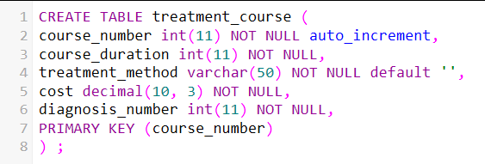

рис. 2 – создание таблицы Курс лечения

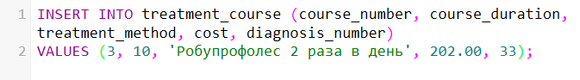

рис. 3 – пример создания записи в таблице Курс лечения

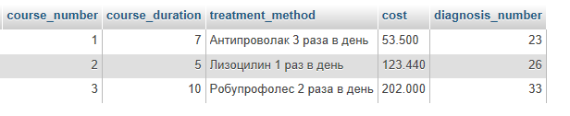

рис. 4 – таблица Курс лечения с 3-мя добавленными записями

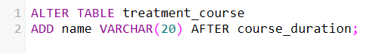

рис. 5 – добавление столбца name после 2-го столбца в таблице Курс лечения

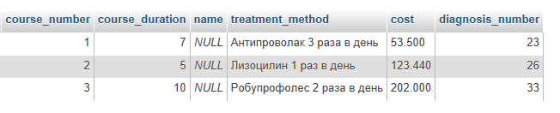

рис. 6 – таблица Курс лечения после добавления столбца name

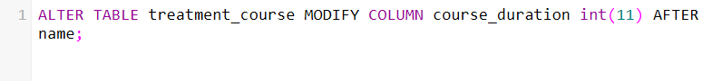

рис. 7 –замена местами столбца name со 2-ым столбцом в таблице Курс лечения

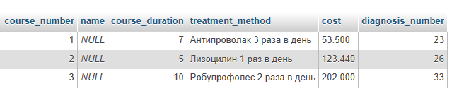

рис. 8 – таблица Курс лечения после замены местами столбцов



рис. 9 –удаление столбца name из таблицы Курс лечения



рис. 10 – таблица Курс лечения после удаление столбца name

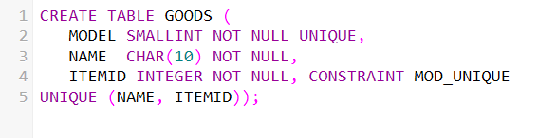

рис. 11 – создание произвольной таблицы goods

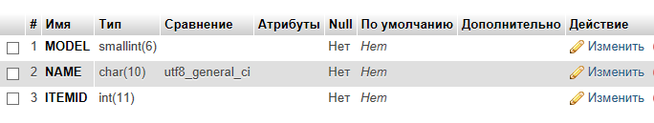

рис. 12 – таблицы goods



рис. 13 – удаление таблицы goods

**Вывод:**

В данной лабораторной работе были получены навыки создания в базе данных таблиц и навыки изменения их структуры для выполнения элементарных действий на удаленном и локальном компьютере.